

SPORTS IFBA
Visão do Produto

Equipe de Projeto:
Anderson Carlos
Diego Nascimento
Marcos Azevedo
Thays dos Santos

21/11/2024
Valença - BA
2024

Observações

- O documento de visão deverá ser revisado por diversos envolvidos no projeto, portanto, mantenha o nível de detalhes gerais suficiente para que todos possam entender. No entanto, ofereça detalhes suficientes para fornecer à equipe as informações necessárias para a modelagem da solução.
- Caso algum tópico não seja aplicável para o contexto do projeto, o seguinte texto
deverá ser inserido logo abaixo do título do tópico: “Não se aplica.”.

Sumário

Introdução 4
Escopo e Alinhamento Estratégico 4
Definições, Acrônimos e Abreviações 4
Análise de Contexto 4
Detalhamento da Necessidade 4
Descrição do Problema 4
Parte(s) afetada(s) 4
Impacto 4
Solução de Sucesso 5
Alternativas 5
<Alternativa 1> 5
<Alternativa 2> 5
Partes Interessadas 5
Partes Interessadas 5
Detalhamento dos Representantes das Partes Interessadas 6
Usuários 6
Necessidades das Partes Interessadas ou Usuários 7
<Nome da necessidade 01> 7
<Nome da necessidade 02> 7
Objetivos de Negócio 7
Visão Geral do Produto 8
Perspectiva do Produto 8
Características-Chave do Produto 8
Requisitos não Funcionais 9
Suposições e Dependências 9
Custos 9
Outros Requisitos do Produto 9
Padrões e Normativos Aplicáveis 9
Requisitos da Solução 10
Requisitos de Documentação 10
Restrições 11
Riscos 11
Documentos de Referência 11

1. Introdução

O esporte é uma ferramenta fundamental para promover integração, saúde e trabalho em equipe entre os alunos, especialmente em ambientes acadêmicos como o IFBA. Com a finalidade de auxiliar essas atividades oferecemos essa plataforma centralizada para organizar campeonatos, gerenciar equipes e divulgar informações.
O Sports IFBA surge como um suporte tecnológico para preencher essa lacuna, oferecendo um aplicativo e um site que centralizam toda a gestão esportiva oficial da instituição. A plataforma permitirá que alunos, professores e organizadores se conectem de maneira mais eficiente, simplificando tarefas como inscrições, acompanhamento de cronogramas e criação, consulta a tabelas e a resultados de competições.
Com o Sports IFBA, espera-se fortalecer a cultura esportiva no IFBA, promovendo maior engajamento dos estudantes em atividades físicas e tornando o esporte uma parte ativa da vida acadêmica.

1.1. Escopo e Alinhamento estratégico
Está associado ao campo esportivo, com o objetivo do incentivo ao esporte, motivando a saída do comodismo e o sedentarismo, com programas organizados e acompanhados para melhor aproveitamento técnico

1.2. Definições, Acrônimos e Abreviações
- Saúde
- Esportes
- Cronogramas Esportivos
- Atividade Fisica

2. Análise de Contexto

2.1. Detalhamento da Necessidade

2.1.1. Descrição do Problema
Problemas de falta de atividade física praticada pelos alunos, causando doenças físicas, prejudicando a saúde do indivíduo,

2.1.2. Parte(s) afetada(s)
Afeta diretamente a saúde e o bem-estar do aluno, que pode ser um potencial problema futuro nas suas necessidades acadêmicas

2.1.3. Impacto
Impacto de causar algum tipo de morbidade ou adquirir algum problema de saúde futuro

2.1.4. Solução de Sucesso
Uma solução para isto é um cronograma organizado de eventos esportivos com acompanhamento, para a melhor eficiência a aproveitamento do individuo

2.2. Alternativas
<Identifica as alternativas percebidas como disponíveis. Essas alternativas podem incluir a compra de um produto, a implantação de soluções livres, a utilização de recursos alternativos, como os produtos do Google Workspace por exemplo, ou manter o status quo. Devem ser listadas todas as opções disponíveis e conhecidas. Devem ser incluídos os principais pontos fortes e fracos de cada concorrente, como observados pelas partes interessadas.>
2.2.1. <Alternativa 1>
...
2.2.2. <Alternativa 2>
...

3. Partes Interessadas
<Para fornecer produtos e serviços que atendam às necessidades das partes interessadas e dos usuários, deve-se identificar e envolver todas as partes interessadas como parte do processo de definição dos requisitos. Deve-se também identificar os usuários do sistema e assegurar que as partes interessadas os represente adequadamente. Identificar também os principais problemas que as partes interessadas e os usuários consideram que a solução proposta deva tratar.>

3.1. Partes Interessadas
<Lista todas as partes interessadas identificadas.>

Unidade | Representada por | Envolvimento com o projeto
<nome da unidade interessada> | <Nome(s) do(s) contato(s) que representa(m) a parte interessada> | <detalhar o envolvimento da parte interessada com o projeto, quais os interesses em relação ao projeto e em que ela influencia direta e indiretamente>

3.1.1. Detalhamento dos Representantes das Partes Interessadas
<Descreve cada representante da parte interessada no projeto, preenchendo a seguinte tabela para cada representante:>

Nome | <nome da pessoa que representa a parte interessada>
E-mail institucional | <e-mail institucional do representante da parte interessada>
Responsabil idades | <Listar as principais responsabilidades da parte interessada no projeto. Por exemplo:  - Responsável por fornecer os requisitos da funcionalidade de cadastro das empresas participantes do processo seletivo.  - Responsável por validar a funcionalidade de importação de dados;  - Caso a parte interessada não tenha nenhuma responsabilidade no projeto, colocar ‘não se aplica’>

3.2. Usuários
<Descreve cada usuário do sistema, preenchendo a seguinte tabela para cada tipo de usuário. Lembre-se que os tipos de usuário podem ser especialistas e novatos; por exemplo, um especialista pode precisar de uma ferramenta sofisticada e flexível com suporte para várias plataformas, enquanto um novato pode precisar de uma ferramenta que seja fácil de usar:>

Tipo do usuário | <Nome do tipo de usuário. Ex. Administrador, usuário comum, etc.>
Representante(s) | <Nome(s) do(s) representante(s) da(s) parte(s) interessada(s) que representa(m) esse tipo de usuário>
Descrição | <breve descrição do relacionamento desse tipo de usuário com a solução a ser atendida com o projeto>
Responsabilidades | <Lista as principais responsabilidades do usuário na solução; por exemplo, se gerencia cadastros específicos, se emite relatórios, etc.>

3.3. Necessidades das Partes Interessadas ou Usuários
<Lista as principais necessidades para a solução de problemas existentes, como observados pela parte interessada (representante dos usuários).>

3.3.1. <Nome da necessidade 01>

Parte(s)  Interessada(s) | <listar a(s) parte(s) interessada(s) na necessidade>
Motivadores | <quais motivadores desta necessidade? É algum problema que precisa ser resolvido? É uma melhoria na forma de trabalho?>
Situação atual | <como a parte interessada resolve esta situação hoje?  Planilha Excel? Post-it? Anotações em caderno?>
Solução ideal | < como seria a situação ideal? Uma tela de sistema onde fossem inseridas as informações, permitindo relatórios, por exemplo?>
3.3.2. <Nome da necessidade 02>

4. Objetivos de Negócio
Com base nas necessidades e expectativas das partes interessadas, identifique os objetivos de negócio que serão completamente ou parcialmente atendidos após a execução bem-sucedida do projeto. Os objetivos do negócio devem estar sempre no foco do projeto (agregação de valor para o cliente), pois são a chave para tomar boas decisões sobre custo, escopo e prazos. Os objetivos de negócio devem atender simultaneamente a seis critérios:
- Focado em um resultado e não em um uma atividade;
- Consistente, ou seja, alinhado coerentemente a outros objetivos e demais metas da organização;
- Específico, ou seja, bem definido;
- Mensurável, ou seja, quantificável e objetivo;
- Alcançável.

Objetivo de negócio | Descrição
<Nome do objetivo de negócio> | <Detalhes complementares sobre o objetivo de negócio>

5. Visão Geral do Produto
Esta seção fornece uma visualização de alto nível das capacidades do produto, interfaces para outros aplicativos e configurações dos sistemas.

5.1. Perspectiva do Produto
<Coloca o produto em perspectiva com relação a outros produtos relacionados e ao ambiente do usuário. Se o produto for independente e totalmente auto contido, indique-o aqui. Se o produto for um componente de um sistema maior, relacione como esses sistemas/componentes interagem. Uma maneira de exibir os principais componentes, interconexões e interfaces externas é por meio do mapeamento do processo de negócios ou através da criação de diagramas de casos de uso.>

5.2. Características-Chave do Produto
<Lista e descreve brevemente as características-chave do produto (serviço ou macro-funcionalidade que agrega valor ao negócio do cliente, dispensando uma descrição mais detalhada). As características-chaves são atributos de valor ou serviços providos pela solução, derivados dos objetivos do negócio, para satisfazer necessidades de negócio dos clientes, em outros termos, são os aspectos mais relevantes do produto de software que o cliente valorizará com mais facilidade. Podem ser funcionalidades de negócio, performance, segurança, escalabilidade, etc.. As necessidades e expectativas das partes interessadas, relacionadas aos objetivos de negócio, deverão ser utilizadas para definir o conjunto de características-chaves do produto final e deverão estar fortemente alinhadas.>

<As características-chave devem ser listadas com o auxílio de uma tabela, como no exemplo a seguir.>

Característica-chave | Descrição | Prioridade
<Nome da  característica-chave> | <Breve descrição da característica-chave> | <Prioridade de atendimento em relação às demais característicaschave>

5.2.1. Requisitos não Funcionais
<Define os requisitos não funcionais para a solução. Requisitos não funcionais são condições que não se relacionam diretamente ao comportamento ou funcionalidade da solução, mas descrevem condições ambientais sob as quais a solução deve permanecer efetiva, ou qualidades que os softwares precisam possuir. Também são conhecidos como requisitos de qualidade ou suplementares. Podem incluir requisitos relacionados à capacidade, velocidade, segurança, disponibilidade, arquitetura da informação e apresentação da interface com o usuário.>

Tipo | Descrição | Prioridade
< Usabilidade,  Acessibilidade,  Desempenho, Segurança,  Interface, etc.> | <Breve descrição do requisito> | <Prioridade de atendimento em relação aos demais requisitos>

5.3. Suposições e Dependências
<Lista cada um dos fatores que afetam os recursos que o documento de visão inclui. Lista as suposições que, se modificadas, alterarão o documento de visão. Por exemplo, uma suposição pode indicar que um sistema operacional específico fique disponível para o hardware designado para o produto de software. Se o sistema operacional não estiver disponível, será necessário alterar o documento de visão.>

5.4. Custos
<Registra os impactos e restrições relevantes de custo e precificação. Por exemplo, os custos de distribuição (número de licenças de software para visualização de dados) ou outras restrições de custo de disponibilização (manutenção de aplicativos na loja de aplicativos), que podem ser fundamentais para o sucesso do projeto.>

5.5. Outros Requisitos do Produto
Em um alto nível, lista os padrões aplicáveis, os requisitos de hardware ou plataforma, os requisitos de desempenho e os requisitos ambientais.

5.5.1. Padrões e Normativos Aplicáveis
<Lista todos os padrões e normativos que o produto deve estar em conformidade, tais como:
- Padrões e normativos jurídicos e regulamentares;
- Padrões e normativos de qualidade e segurança;
- Padrões de interoperabilidade (Ex. ePING);  Padrões de acessibilidade (Ex. eMAG, WCAG);  Padrões de usabilidade.

Utilize a tabela abaixo como modelo:>

Padrão ou normativo | Descrição | Acesso
<Nome do padrão ou normativo> | <Breve descrição do padrão> | <como ter acesso ao documento>

5.5.2. Requisitos da Solução
<Define os requisitos necessários para a solução. Incluem os sistemas operacionais, SGBDs, memória, espaço em disco, processamento, dispositivos periféricos, softwares de terceiros, etc..

Utilize a tabela abaixo como modelo:>

Tipo | Descrição | Quantidade
<Memória,  Processamento, Espaço de armazenamento, etc.> | <Breve descrição sobre o requisito e, se necessário, as justificativas> | <Quantidade numérica necessária do recurso>

5.5.3. Requisitos de Documentação
<Esta seção descreve a documentação que deve ser desenvolvida para que o projeto seja bem sucedido. A documentação pode ser relacionada a guias de utilização, guias de instalação, etc..
Utilize a tabela abaixo como modelo:>

Tipo | Descrição | Formato
<Documentação  técnica, documentação de usuário> | <Breve descrição sobre os detalhes necessários na documentação> | <Formato de  disponibilização da documentação (Web, PDF, dentro do sistema, etc.)>

5.6. Categorização do Projeto
<Define a categoria do projeto, dentre as seguintes:

Categoria | Descrição
Mandatório | Projetos que não possuem alternativas à sua execução. Podendo ser motivados por exemplo devido a questões legais, ou mesmo questões técnicas.
Melhoria de Serviço | Projetos cujos objetivos sejam a melhoria de um serviço existente, que já encontra-se informatizado. Trazem ganhos incrementais em eficiência e/ou eficácia. Como por exemplo, podemos citar um projeto para melhorias em sistemas corporativos existentes, cuja necessidade foi gerada devido a mudanças promovidas no processo de negócio.
Novo Produto | Projetos cujos objetivos sejam a informatização de processos parcialmente/não informatizados, ou a construção de um novo produto para o atendimento a uma demanda não relacionada necessariamente à informatização de processos. Exemplos: desenvolvimento ou implantação de novos sistemas, desenvolvimento de novos módulos em sistemas existentes, etc.
Exploratório | Projetos que envolvem novas tecnologias em relação ao conhecimento apropriado pela organização, novas estratégias de negócio ou novas estruturas ou processos organizacionais. São projetos de grande incerteza intrínseca. Contudo, se bem sucedidos, podem trazer grandes ganhos de eficiência ou eficácia para a organização. Exemplos: Desenvolvimento de aplicativos para dispositivos móveis, desenvolvimento de novas soluções para apoio a tomada de decisão.
>

5.7. Restrições
<Lista todas as restrições de design, restrições externas, como requisitos operacionais ou regulamentares, ou outras dependências.>

Tipo | Nome | Descrição
<Financeira, Recursos  Humanos, Tempo,  Infraestrutura  Tecnológica, etc.> | <nome da restrição> | <detalhamento da restrição>

5.8. Riscos
<Lista todos os riscos percebidos que podem impactar com o alcance do objetivo do projeto.>

Nome do Risco | Tipo do Risco | Probabilidade | Impacto
<nome do risco> | <financeiro, administrativo, operacional, etc.> | <alta, média, baixa> | <alto, médio, baixo>

5.9. Documentos de Referência
<Lista todos os documentos aos quais o documento de visão faz referência. Identifique cada documento por título, número de relatório (se aplicável), data e organização de publicação. Especifique as origens a partir das quais os leitores podem obter as referências.>

Documento | Descrição | Acesso
<Nome do documento> | <Breve descrição do documento> | <como ter acesso ao documento>

SPORT IFBA
Diagramas e especificação dos Casos de Uso.

Sumário

- Diagrama de Casos de Uso
1.1 D1-UC01 - Logon do Usuário ..…………………………………....................…………........ 4
1.2 D1-UC02 - Selecionar Evento ......................……………….……………………................. 5
1.3 D2-UC02 - Criação de Time ................................………………………………………….... 6
1.4 D2-UC02 - Criação de Evento ....…………………………………………………………….... 7
- Protótipo das Telas
2.1 Tela 01 - Logon do Sistema ……………………………………......................................….. 8
2.2 Tela 02 - Cadastro de Usuário ..........................…………………………………………….. 8
2.3 Tela 03 - Seleção e Divulgação de Eventos .............…………………………………..…... 9
2.4 Tela 04 - Cadastro de Time .....................................………………………………….……. 9
2.5 Tela 05 - Criação de Evento .............................……………………………………………. 10

1. Diagrama de Casos de Uso - Diagrama 01

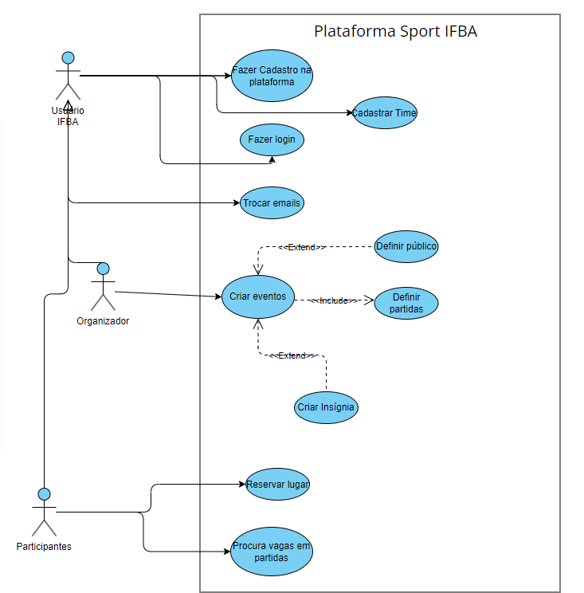

D1-UC01 - Logon do Usuário
Especificação de Caso de Uso

Requisito  <Código>/<Identificador> | UC-01 – logon do usuário.
Descrição/Objetivo | Cadastro de um novo usuário.
Atores | Aluno / Professor.
Pré-Condições | EMAIL informado não deve existir no sistema / Utilizar email constitucional.
Condições de entrada | O usuário clica no botão “CADASTRAR” na tela inicial.
Pós-Condições | Usuário cadastrado no sistema.
Fluxo Principal | - Sistema exibe formulário para cadastro  - Usuário informa CPF  - Sistema valida CPF. Se inválido, sistema exibe mensagem de erro “CPF/CNPJ Inválido” e encerra Caso de Uso.  - O sistema busca por CPF na base de dados. Se encontrar exibe formulário com os dados da pessoa. Caso contrário, exibe formulário em branco.  - Usuário informa/altera os dados da pessoa.  Opções de Saída: Salvar/Cancelar
Fluxo Alternativo | Cancelar: Voltar à tela anterior  Salvar: Inserir dados na base de dados  Erro: Exibir mensagem ao usuário e voltar a tela anterior
Protótipo da Interface | <Código das telas>

D1-UC02 - Selecionar Evento
Especificação de Caso de Uso

Requisito  <Código>/<Identificador> | UC-01 – logon do usuário.
Descrição/Objetivo | Selecionar/observar os Eventos esportivos disponíveis.
Atores | Usuário
Pré-Condições | Usuário Cadastrado no Sistema/ Sobras de vagas para participantes/espectador.
Condições de entrada | Selecionar o evento no link “ Falta participante” para ser um participante ou selecionar o link “Assistir” para ser um espectador.
Pós-Condições | Usuário inscrito no evento.
Fluxo Principal | - O sistema dirá se há vagas disponíveis.  - Ao clickar “Falta participante”, O sistema pergunta se o usuário quer participar como player.  - Ao clickar “assistir”, O sistema pergunta se o usuário quer participar como espectador.  Opções de Saída: Salvar/Cancelar
Fluxo Alternativo | Cancelar: Voltar à tela anterior  Salvar: Inserir dados na base de dados
Protótipo da Interface | <Código das telas>

D2-UC02 - Criação de Time
Especificação de Caso de Uso

Requisito  <Código>/<Identificador> | UC-01 – logon do usuário.
Descrição/Objetivo | Cadastro de um time.
Atores | Usuário.
Pré-Condições | Usuário Cadastrado no Sistema.
Condições de entrada | Usuário clica no botão ‘’Cadastrar Time’’ e abre a tela de cadastro.
Pós-Condições | Um time cadastrado no sistema.
Fluxo Principal | - Sistema exibe formulário para Cadastro.  - Informa nome do time.  - Informa nome dos componentes.  - Coloca a logo do time.  - Informa a idade dos jogadores do Time.  Opções de Saída: Salvar/Cancelar
Fluxo Alternativo | Cancelar: Voltar à tela anterior  Salvar: Inserir dados na base de dados
Protótipo da Interface | <Código das telas>

D2-UC02 - Criação de Evento
Especificação de Caso de Uso

Requisito  <Código>/<Identificador> | UC-01 – logon do usuário.
Descrição/Objetivo | Criação de um evento.
Atores | Usuário/Organizador .
Pré-Condições | Usuário Cadastrado no Sistema.
Condições de entrada | Usuário clica no botão ‘’Criar evento’’ e abre a tela de criação.
Pós-Condições | Um evento criado no sistema.
Fluxo Principal | - Sistema exibe formulário para criação.  - Informa local do evento.  - Informa data do evento.  - Coloca a modalidade do evento.  - Informa a faixa etária participante.  - Define capacidade de público.  - Define medalhas e broches.  Opções de Saída: Salvar/Cancelar
Fluxo Alternativo | Cancelar: Voltar à tela anterior  Salvar: Inserir dados na base de dados
Protótipo da Interface | <Código das telas>

2. Protótipo das Telas

Tela 01 - Logon do Sistema
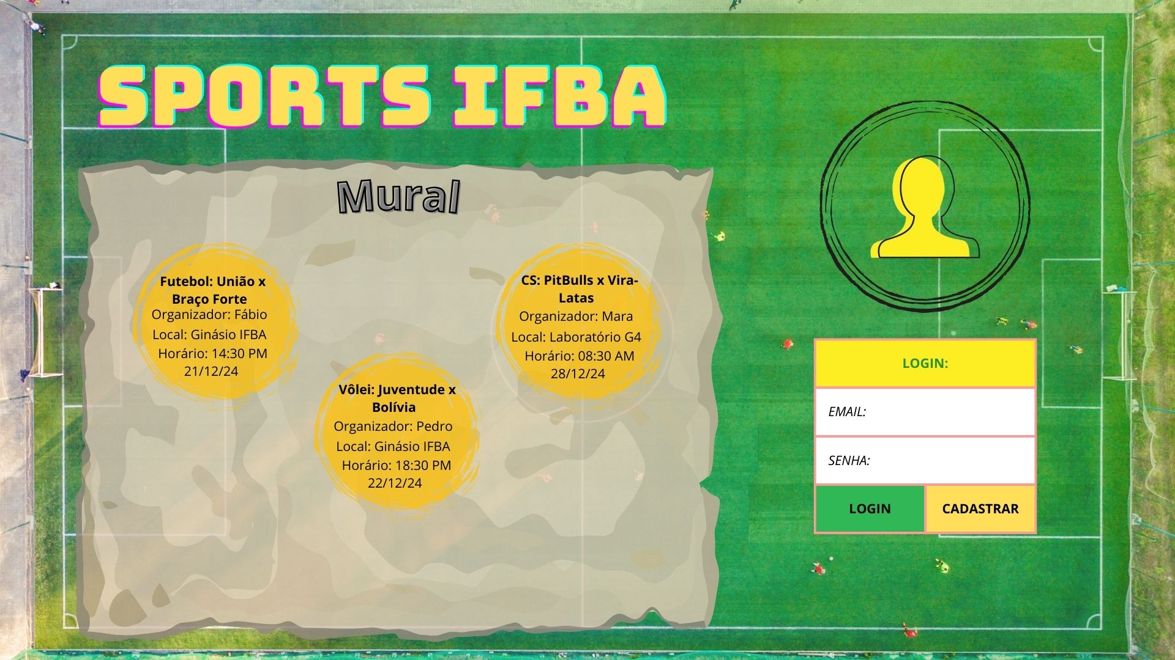

Tela02 - Cadastro de Usuário
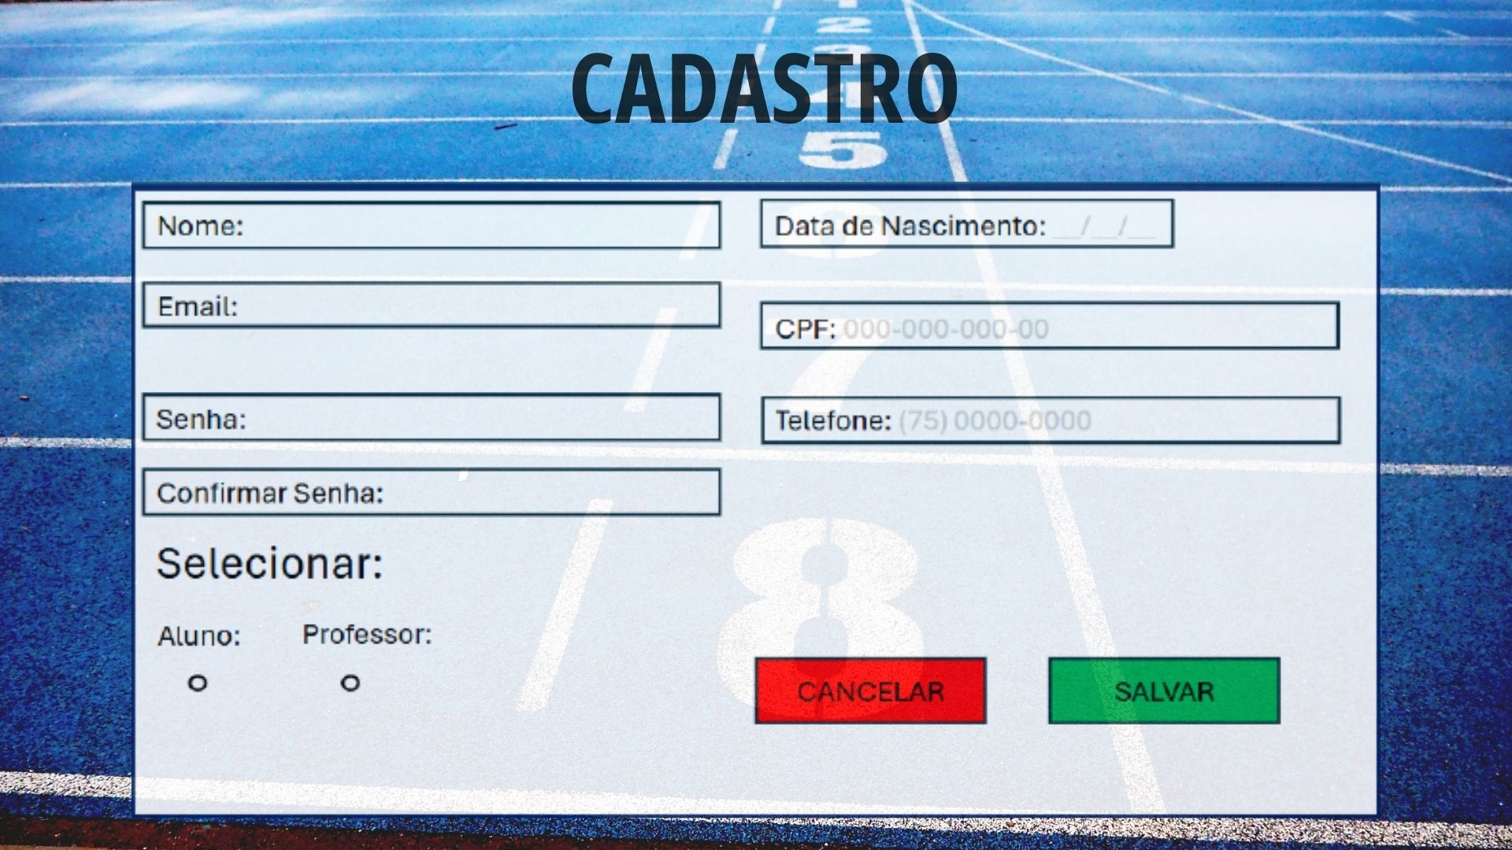
Tela 03 – Seleção e divulgação de Eventos

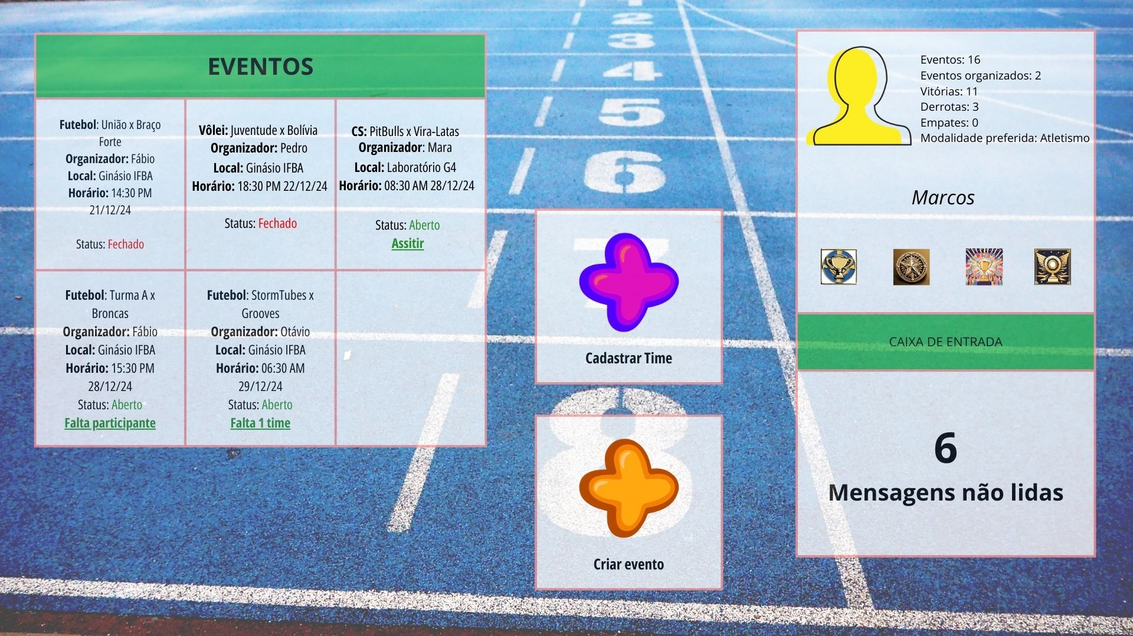

Tela 04 – Cadastro de time
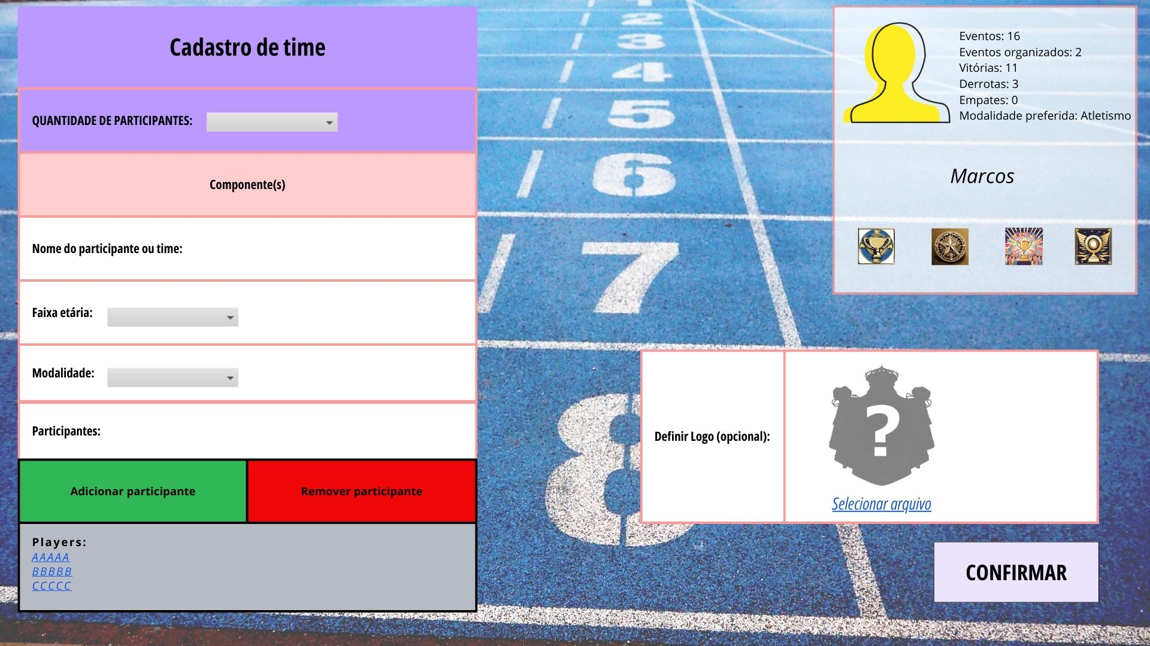

Tela 05 - Criação de evento
